[北京友谊医院论文图与他人同年发表成果雷同遭质疑](https://mp.weixin.qq.com/s?__biz=Mzk0ODcwOTAyMQ==&mid=2247498468&idx=1&sn=faefdddd25b60b66e7b46b64051a4a06&chksm=c2dace1c5fd123074bbe1eb5bb69b1cd4fed9bed8c0f2d0f1bf4667178d60dae35ce56f7af49&scene=126&sessionid=1743611383)

柯南君[柯南科研](javascript:void(0);)2025-04-01 09:01:00浙江

Conan scientific research

**质疑资讯**

**科研诚信**

**撤稿披露**

2021年9月，首都医科大学附属北京友谊医院在Bioengineered（IF4.1998 / 4区）上在线发表了一篇论文。在发表3年后，因图片与早期论文图片重复在pubpeer上被读者质疑。论文题为“Long non-coding RNA AC012668 suppresses non-alcoholic fatty liver disease by competing for microRNA miR-380-5p with lipoprotein-related protein LRP2”。

第一作者：首都医科大学附属北京友谊医院的Xiaomeng Chen

通讯作者：首都医科大学附属北京友谊医院的Jianrong Su

论文信息

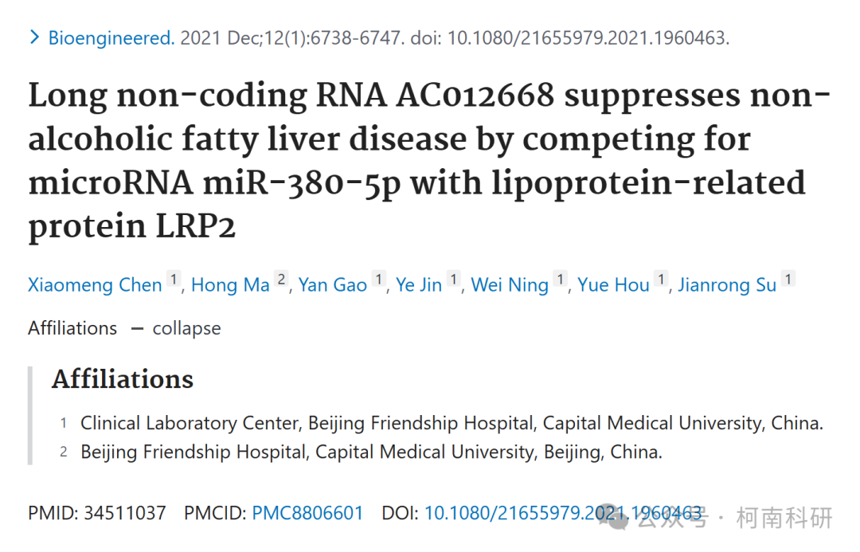

发表期刊

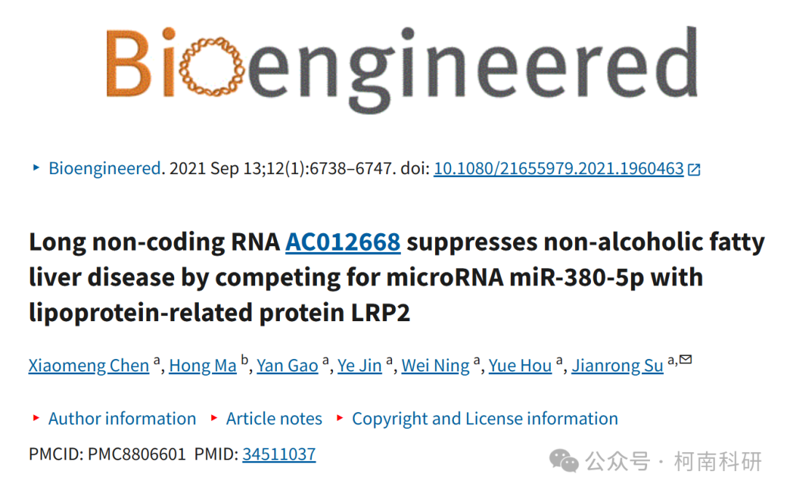

质疑内容

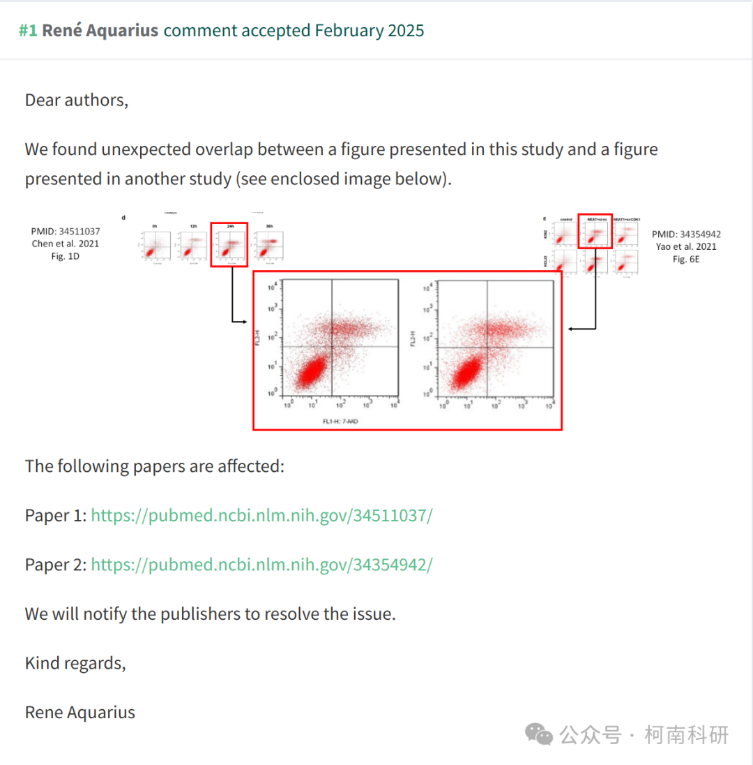

作者回应

针对所提出的质疑，尚未见到作者在www.pubpeer.com上的回应内容。

参考信息：https://pubpeer.com/publications/6AC2B9DCAD5632A506BC4BCE6185DB

免责声明：信息来源于Pubpeer、Pubmed及相关期刊，提及人名均为音译！

对于文章内容的真实性、完整性、及时性本公众号不做任何保证或承诺，仅供读者参考！

如有侵权，请及时联系公众号后台！

**END**

**柯南科研  
关注最新科研生态，追踪撤稿文量，营造良好科研氛围**

